7. UV‑Modul – Technische Details
7.1 Wellenlänge & Leistung
Das ES‑AQUA UV‑Modul arbeitet mit UV‑C Licht bei 254 nm, der international anerkannten Standardwellenlänge zur Desinfektion von Wasser.

Typische Leistungsparameter:

• UV‑C LED oder Röhre: 1–5 W optische Leistung
• Elektrische Leistung: 5–12 W (je nach LED‑Typ)
• UV‑Dosis: ≥ 40 mJ/cm² (Zielwert für sichere Desinfektion)

Diese Werte sind ausreichend, um:

• Bakterien (z. B. E. coli)
• Viren (z. B. Rotavirus)
• Protozoen (z. B. Giardia)

zu inaktivieren.

7.2 Quarzglasfenster
Das UV‑Modul nutzt ein hochtransparentes Quarzglasfenster, weil:

• normales Glas UV‑C blockiert
• Quarzglas > 90 % Transmission bei 254 nm bietet
• es hitzebeständig ist
• es chemisch inert ist

Das Fenster ist vollständig von einem Sicherheitsgehäuse umschlossen.

7.3 UV‑Dosisberechnung
Für ES‑AQUA gilt:
• Zielwert: ≥ 40 mJ/cm²
• Mindestbestrahlungszeit: 40–60 Sekunden
• Abhängig von:
• LED‑Leistung
• Abstand zum Wasser
• Durchflussgeschwindigkeit

7.4 Mindestbestrahlungszeit
Die UV‑Kammer ist so ausgelegt, dass das Wasser:

• langsam genug fließt
• vollständig bestrahlt wird
• keine Schattenzonen entstehen

Typische Werte:

• Durchfluss: 0,3–0,6 L/min
• Kontaktzeit: ≥ 40 Sekunden

8. Theoretische Wirksamkeitsanalyse
8.1 Mechanische Filtration
Entfernt:
• Sand
• Schlamm
• Partikel
• Trübungen
Effektivität: hoch, abhängig von Sandqualität.

8.2 Adsorption (Aktivkohle)
Entfernt:
• Chemikalien
• Pestizide
• Gerüche
• Geschmack
• organische Stoffe

Effektivität: mittel bis hoch, abhängig von Kohlequalität.

8.3 Mikrofiltration
Entfernt:
• Bakterien (teilweise)
• Mikroplastik
• feine Partikel

Effektivität: mittel, optional mit Membran sehr hoch.

8.4 UV-Desinfektion
Inaktiviert:
- Bakterien: > 99,99 %
- Viren: > 99,9 %
- Protozoen: > 99 %
UV-C ist eine der zuverlässigsten Methoden zur Wasserdesinfektion.

9. Grafische Beschreibung für Designer
(Hinweis: Diese Sektion beschreibt die Grafiken, damit Designer sie exakt nachbauen können.)
9.1 Außenansicht
• Zylindrisches Gehäuse
• Einlass oben, Auslass unten
• Blau‑weißes Farbschema
• Auron/ES‑Emblem auf der Front

9.2 Schnittansicht
Von oben nach unten:
1. Grobkies
2. Feinkies
3. Quarzsand
4. Aktivkohle
5. Mikrofaserschicht
6. Membran (optional)
7. UV‑Kammer
8. Auslass

9.3 Funktionsgrafik
• Pfeile zeigen Wasserfluss
• UV‑Kammer hervorgehoben
• Barrierenkette farblich getrennt

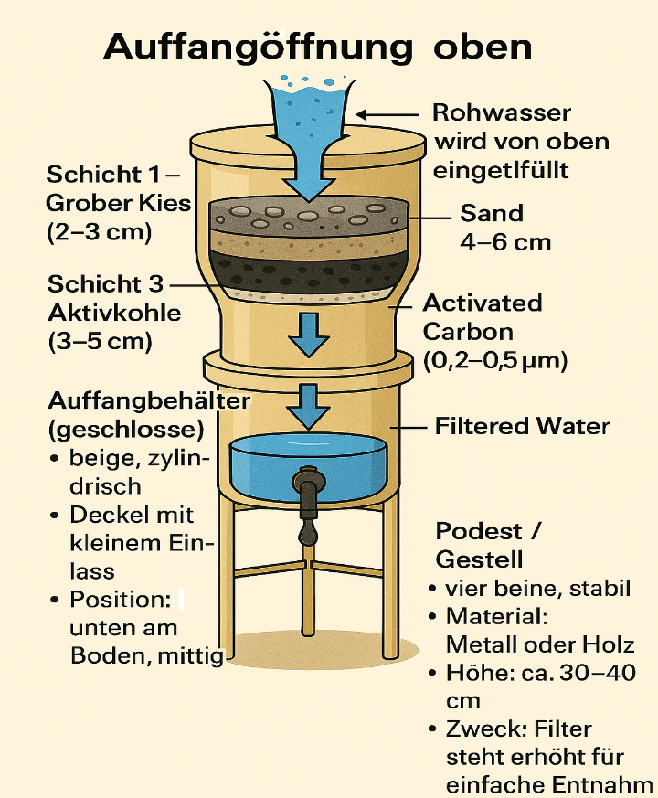

9.4 Detailgrafiken
• UV‑Modul
• Quarzglasfenster
• Aktivkohleschicht
• Rückspülventil

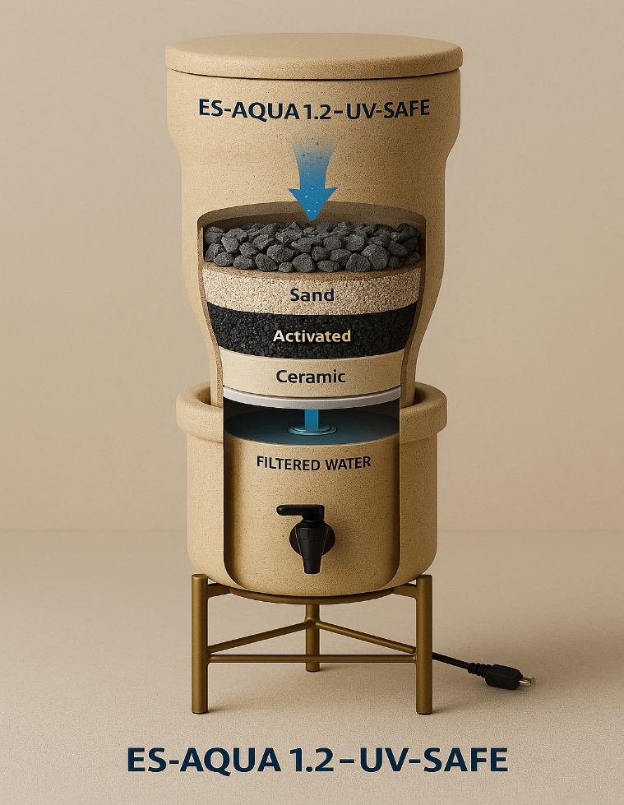

10. Einsatzgebiete & Humanitärer Nutzen
10.1 Dörfer

• Familienversorgung
• Gemeinschaftsbrunnen
• Schulen

10.2 Camps

• Flüchtlingslager
• Notunterkünfte
• mobile Wasserstationen

10.3 Krisengebiete

• Naturkatastrophen
• Epidemien
• Konfliktzonen

10.4 Off-Grid

- Expeditionen
- ländliche Regionen
- temporäre Siedlungen

11. Sicherheitsblatt
11.1 Materialanforderungen

- Nur lebensmittelechte Kunststoffe
- Keine giftigen Klebstoffe
- Quarzsand statt Bausand

11.2 UV‑Sicherheit

• UV‑Licht darf nicht austreten
• Quarzglasfenster vollständig abgeschirmt
• Keine direkte Sicht auf die LED

11.3 Hygiene

• Regelmäßige Reinigung
• Keine Berührung der Filterschichten mit schmutzigen Händen
• Aktivkohle nicht einatmen

2. Status & Validierung
12.1 Testbereit

Das System ist bereit für:

• Laborprüfungen
• NGO‑Feldtests
• staatliche Validierung

12.2 Laboranforderungen

• mikrobiologische Tests
• UV‑Dosis‑Messung
• Durchflussmessung
• Materialanalyse

12.3 Weiterentwicklung
Geplante Verbesserungen:

• optimierte UV‑Kammer
• modulare Filterkartuschen
• Solar‑Option
• Schnellmontage‑System

